臺北市立大同高級中學 111學年度第2學期 國中 綜合 領域
第 8 次會議紀錄
- 時間：民國 112 年 06 月01 日(星期四 ) 10 時 10 分
- 地點：校史室
- 出席人員：應出席 7 人，列席 人；實際出席 7 人，列席 2 人（見簽到表）
- 主席：蔡麗苑 記錄：蔡麗苑
- 主席致詞：
感謝領域的每一位伙伴的配合，讓所有事務順利進行，圓滿完成
- 業務報告：
(1).高國中畢業典禮於6/6(二)下午，高一二國七八停課。高三國九學生下午依學務
處規劃時間到校。
(2).國九惜別會於6/14(三)早上舉行，該日高一二、國七八照常上課。
(3).國中部比照教育會考於考試結束鐘鈴響「起」，不論答畢與否應即停止作答，聽從監考人員之指揮繳卷......。
(4).教育局來函轉知國九導師與任課老師會考前後原則上依各班課表正常上課
(5).各領域教學研究會八次共備社群會議簽到表、會議紀錄及期末成效報告請於112年6月17日(星期六)上傳至各領域雲端資料夾。
(6).八月暑假備課研習中辦理特教及自殺防治守門人研習，請老師務必參加。
(7).111-2學期各領域生涯議題融入課程學生學習成果繳交請於6/1(四)前上傳至google雲端「生涯發展教育」之各領域資料夾。
(8).本學期公開授課須於6/21(五)前完成，相關公開授課表件請至遲於6/26(一)前完成填寫。
(9).教育局近日來函，各校於學期結束前，需完成防空疏散避難演練(至地下室避難)，本校規劃於6月14日(三)上午11:40-12:00時實施，相關避難演練實施計畫於陳核後公告。

- 提案討論：
提案1：寒暑假學生自主學習內容討論
童軍：SDGs、 淨山、淨灘
家政:參與社區舉辦的活動 例如:三峽的藍染 鶯歌的捏陶
輔導:上行政院網站參與性平小學堂的有獎問答
- 臨時動議：無

- 散會：民國112 年 06 月01 日 12 時00 分

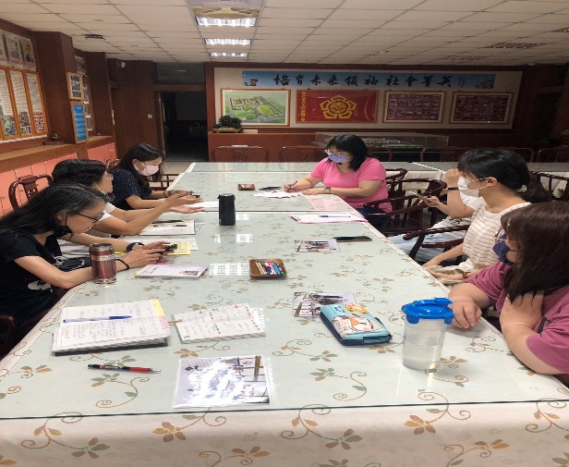 | 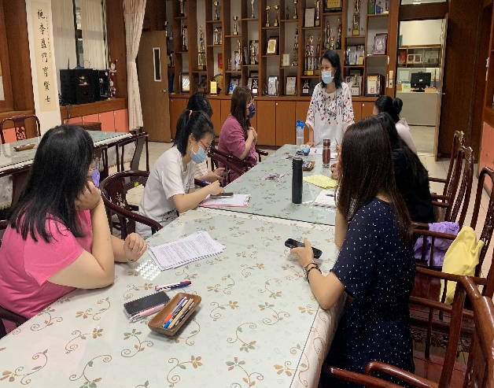
教務處業務報告 | 輔導室業務報告
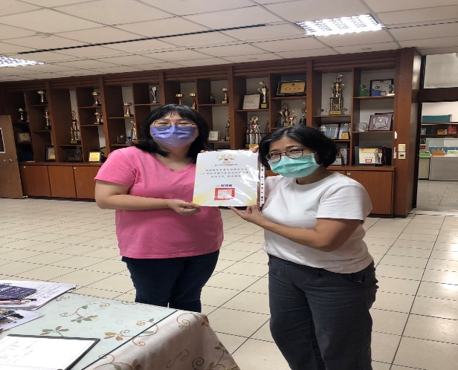
頒發領召證書

